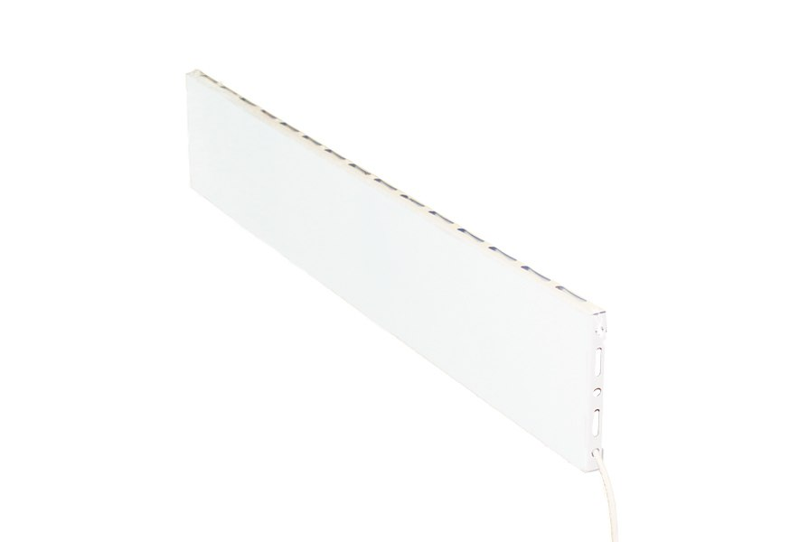
Плинтусный электрический нагреватель СТН белый Р-1 без терморегулятора Р-1 (Б)
Плинтусная нагревательная панель «СТН» спроектирован по тому же принципу, что и нагревательные панели. В основе нагревательного элемента лежит аморфная металлическая лента.
Плинтус «СТН» совмещает в себе преимущества инфракрасного и конвективного типов обогрева. Благодаря тепловому излучению нагреваются стены, мебель и другие предметы в помещении, а теплые поверхности создают конвекционные потоки нагретого воздуха. Тепло в помещении распределяется быстро и равномерно. Плинтус, размещается внизу, возле пола, чем создает эффективную тепловую завесу, препятствует притоку холодного воздуха от окон и холодных стен (хорошо подходит для угловых помещений).
Распределение тепла по полу и по стенам и высокий коэффициент теплопередачи аморфной металлической ленты, в совокупности ведут к значительной экономии электрической энергии. Кроме того, аморфный металл не накапливает тепло. Он быстро нагревается и быстро остывает. Поэтому плинтус «СТН» выходит на свою рабочую температуру менее чем за 10 минут.
Как и все нагревательные устройства компании «СТН» инфракрасный конвективный плинтус:
- не производит шума во время работы;
- не сушит воздух;
- не создает вредное электромагнитное излучение;
- защищен от поражения электрическим током;
- занимает мало места (толщина плинтуса – всего 2 см).
Превосходное сочетание практичности и безопасности позволяет использовать плинтусные нагревательные панели «СТН» в самых разнообразных помещениях: жилых, производственных и сельскохозяйственных. Отсутствие встроенного термостата позволяет объединять нагревательные плинтусы по всему дому в единую электрическую систему отопления. Инфракрасно-конвективные плинтусы находят свое применение в квартирах, коттеджах, деревянных домах, общественных зданиях, офисных помещениях и т.д. Их можно устанавливать в школах, детских садах и больницах. Такой тип нагревательных устройств, благодаря степени защиты IP 67, безопасен даже в помещениях с повышенной влажностью, например, в ванных комнатах или на автомойках.
Инфракрасно-конвективный плинтус, как и вся продукция «СТН», прошел сертификацию. Эксплуатационный срок наших плинтусов составляет более 10 лет.
Плинтусный электрический нагреватель СТН Р-1 (Б)без терморегулятора
Арт. | Р-1 (Б)
Мощность, Вт | 230
Номинальное напряжение, В | 220
Степень защиты | IP 67
Способ крепления | настенный
Термостат | Без встроенного термостата.  Возможно объединить в единую электрическую систему отопления!
Гарантийный срок эксплуатации | 5 лет
Расчетный срок эксплуатации | более 10 лет
Размер изделия, (ДхВхГ), мм | 1000х160х20
Масса, не более, кг | 2,50
Масса с упаковкой, кг | 2,80
Область применения | Предназначен для внутреннего обогрева помещения, в том числе во влажном помещении
Комплектация | нагреватель электрический бытовой -1 шт.,  шуруп универсальный - 4 шт.,  дюбель - 4шт.,  инструкция по эксплуатации с гарантийным талоном

